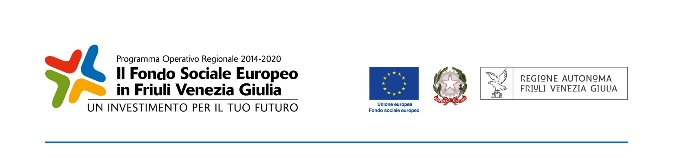



|  |  |
| --- | --- |
| Fondo Sociale Europeo. Programma Operativo regionale 2014/2020, Asse 3 – Istruzione e formazione – PPO 2016 – Programma specifico n. 53/16 –Percorsi formativi e professionalizzanti integrativi nell’ambito dei percorsi di laurea |  |

Il Dipartimento di Scienze Giuridiche, del Linguaggio, dell’Interpretazione e della Traduzione, nell’ambito del Programma Operativo regionale 2014/2020, Asse 3 – Programma specifico n. 53/16, organizza il seguente percorso formativo professionalizzante integrativo:

**Diritto e Innovazione (eSports, Blockchain, AI) nel settore sportivo**

**Docente**: Dr. Santiago M. Caravaca. Ordine degli Avvocati di Venezia (Sezione Speciale Abogado) e di Madrid (ICAM: 71.172, anno iscrizione 2002)

Il percorso formativo mira ad aiutare gli studenti ad apprendere, sperimentare e applicare la normativa vigente in materia di intelligenza artificiale, privacy, blockchain ed eSports nel settore dello sport in generale e del calcio in particolare, analizzando casi reali che possono servire da esempio alle nuove sfide che l'innovazione crea al diritto, per poi poter applicare e spendere le conoscenze e competenze acquisite nell’ambito della loro carriera professionale.

Il corso permette dunque di arricchire la formazione degli studenti interessati, consentendo loro di rispondere alla domanda di assistenza giuridica espressa dalle imprese presenti nel territorio infra- ed extra-regionale, incluso a livello internazionale. Nell’analizzare il fenomeno sportivo – che in larghissima parte trascende i confini nazionali –, il corso infatti guarda non solo al diritto italiano, ma anche all'analisi di casi pratici e normative straniere e internazionali, come quella spagnola e quella dettata dalla Fédération Internationale de Football Association (FIFA).

Il corso, che rientra nelle attività formative TAF D e corrisponde a 3 CFU (20 ore), si rivolge in particolare agli studenti dei corsi di Laurea in Comunicazione interlinguistica applicata e Laurea magistrale in Giurisprudenza e in Traduzione specialistica e interpretazione di conferenza presso il Dipartimento di Scienze Giuridiche, del Linguaggio, dell'lnterpretazione e della Traduzione. Il corso sarà attivato solo qualora si raggiunga un numero minimo di partecipanti pari a 10 ed è previsto un numero massimo di 25 partecipanti.

La frequenza è **obbligatoria**.

Al termine si terrà una prova finale tesa a verificare il conseguimento dell’obiettivo formativo e nel contempo a permettere allo studente di operare una sintesi delle competenze e conoscenze acquisite. Potrà essere ammesso alla prova finale solo lo studente che abbia acquisito la frequenza pari ad almeno il **70%** del percorso (al netto dell’esame).

**Modalità di svolgimento del percorso**

Il percorso della durata complessiva di **20 ore** si articolerà in **19 ore** di lezione/esercitazione al termine del quale si svolgerà una prova finale di **1 ora.**

Il percorso si svolgerà online via MsTeams secondo il seguente calendario:

30 agosto, 9-13h

Modulo 1 – Normativa fondamentale nel settore del calcio (italiana, spagnola e internazionale) (4h – teoria)

31 agosto, 9-13h

Modulo 2 – Rivoluzione tecnologica: cosa è cambiato dall’anno 2000 ad oggi? (4h– 1 teoria e 3 pratica)

1° settembre, 9-13h

Modulo 3 – AI e Privacy applicata al calcio: prospettive pratiche e giuridiche (4h – 2 teoria e 2 pratica)

2 settembre, 9-13h

Modulo 4 – Blockchain applicata al calcio: prospettive pratiche e giuridiche (4h – 2 teoria e 2 pratica)

3 settembre, 9-13h

Modulo 5 – eSports nel mondo del calcio: prospettive pratiche e giuridiche (3h – 1 teoria e 2 pratica)

Modulo 6 – Esame finale (1h – pratica)

**Gli interessati sono pregati di mandare la propria manifestazione di interesse al docente (all’indirizzo santiago@caravaca.it) entro il 9 agosto 2021, inoltrando via email la scheda di adesione reperibile qui** [**https://www2.units.it/sportellolavoro/pagine/pagina/fse-azione-53-2016-percorsi-formativi-e-professionalizzanti-integrativi-nell-ambito-dei-percorsi-di-laurea/201**](https://www2.units.it/sportellolavoro/pagine/pagina/fse-azione-53-2016-percorsi-formativi-e-professionalizzanti-integrativi-nell-ambito-dei-percorsi-di-laurea/201)**, debitamente compilata e firmata.**

**Gli studenti partecipanti saranno selezionati in base al criterio della priorità nella presentazione della domanda di partecipazione.**

Per potersi iscrivere al corso,gli studenti devono risultare regolarmente iscritti all’Università di Trieste per tutta la durata del corso.

ISTRUZIONI PER LA COMPILAZIONE DELLA SCHEDA DI ADESIONE:

La Scheda comprende una prima parte relativa ai dati personali ed un formulario. Le parti che devono essere obbligatoriamente compilate sono:

1. la pagina con i dati personali (compreso numero di telefono ed e-mail), le risposte alle domande presenti alle successive pagine 3, 4, 5 e 6 (alla domanda numero 9 indicare “STUDENTE”);

2. la SEZIONE “A” va compilata soltanto nel caso di studenti-lavoratori, in caso contrario si possono barrare interamente le pagine;

3. la SEZIONE “B” (risposte obbligatorie dalla 1 alla 5 e la 9);

4. barrare interamente la SEZIONE “C”;

5. firmare la Dichiarazione;

6. compilare l'informativa per il trattamento dei dati personali:

- al punto 1. FINALITA’ DEL TRATTAMENTO, barrare le seguenti caselle:

• "gestione dei procedimenti contributivi";

• "comunicazione di dati a soggetti previsti dalle vigenti disposizione normative e regolamentari, oltre alle necessarie comunicazioni ad altre amministrazioni o autorità pubbliche di gestione, controllo e vigilanza";

• "selezione ed autorizzazione di operazioni formative/non formative e di soggetti formativi per l'attuazione di tali operazioni";

• "monitoraggio, valutazione e indagini statistiche sui destinatari di interventi formativi/non formativi";

- al punto 7. TRASFERIMENTO DATI, barrare la casella:

• "non è previsto il trasferimento dei dati all'estero";

7. compilare la parte finale per presa visione inserendo i dati anagrafici e del documento di identità.

Firmare tutte le pagine in cui è richiesta la firma.

Allegare una copia del documento di identità riportato sulla Scheda di adesione.